El impactante final de temporada
de Accused en AXN
Un juicio por homicidio, en un futuro dominado por la IA, marcará el desenlace de la segunda temporada.
Madrid, 4 de marzo de 2025. El próximo miércoles 5 de marzo, tras el cine, AXN estrena el esperado final de la segunda temporada de Accused, la serie antológica que explora casos judiciales desde la perspectiva del acusado. En esta ocasión, la historia se emplaza en San Marino, California, en un mundo donde la inteligencia artificial y los robots forman parte de la vida cotidiana.
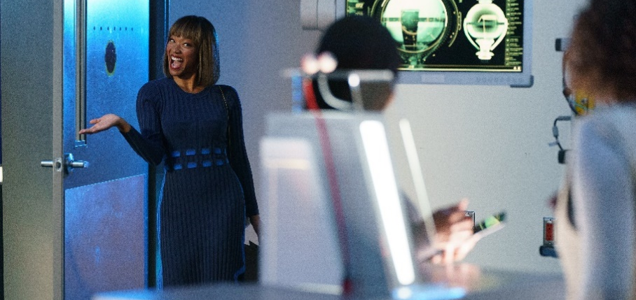
Este episodio, protagonizado por Sonequa Martin-Green (Star Trek: Discovery), Mike Colter (Marvel - Luke Cage), Kiara Barnes (Fantasy Island) y Jade Eshete (Dirk Gently: Agencia de Investigaciones Holísticas), sigue el juicio de Megan Neumann, una experta en música generativa con IA acusada de asesinar a su esposo. Agotada por su trabajo y su matrimonio en crisis, Megan adquiere un robot de compañía, pero la situación se descontrola cuando su esposo desarrolla un vínculo sentimental con el androide, lo que desencadena un trágico final. La inteligencia artificial jugará un papel clave en el veredicto.
Además, todo el que se haya perdido algún episodio, podrá disfrutar de la temporada completa en AXN Now.
ACCUSED. TEMPORADA 2, EPISODIO 8.
FINAL DE TEMPORADA
ESTRENO MIÉRCOLES 5 DE FEBRERO TRAS EL CINE.

Sony Pictures Television Networks Iberia
Mercedes San José / Alejandro Moreno
mercedes_sanjose@spe.sony.com // alejandro_moreno@spe.sony.com
AXN está disponible en Movistar +, Vodafone, Orange Tv.

